KOMENTARZ DO UŁOŻONEGO PLANU NA I SEMESTR 2018/2019

Podobnie jak w poprzednich latach, priorytetem przy układaniu planu były (wg priorytetów):
- pełna układalność planu;
- brak okienek dla uczniów (wyjątkiem może być tylko religia dla osób, które na nią nie chodzą);
- zachowanie jednej zmiany (lekcje maksymalnie do godz. 16:15);
- brak dwóch lekcji WF jednego dnia (w jednym przypadku nie udało się tego spełnić)
- jak najmniejsza liczba godzin zerowych i dziewiątych.

Jak zwykle bardzo gorąco prosimy każdego nauczyciela o rzetelne zweryfikowanie swojego planu, porównanie go z przydziałem godzin znajdującym się w arkuszu organizacyjnym i natychmiastowym zgłaszaniu wszelkich uwag e-mailowo do Pani Beaty Laszkiewicz (blaszkiewicz@lo3.wroc.pl), tak aby poprawić plan najdalej do połowy sierpnia.
Dodatkowo, zobowiązujemy wszystkich wychowawców do prześledzenia planów swoich klas; zweryfikowanie ich szczególnie pod kątem okienek dla uczniów np. przy zajęciach z chemii czy geografii w klasach drugich/trzecich.

UCZNIOWIE i KLASY
W klasach jedynym dopuszczalnym okienkiem są zajęcia z religii (dla osób, które nie uczestniczą w tych zajęciach).

KLASY PIERWSZE

Bloki olimpijskie dla klas pierwszych - legenda:
Kod w planie | Nazwisko nauczyciela | przedmiot | klasa | dzień i godzina lekcyjna
MH | Marta Helt | geografia, przedsiębiorczość | A, B, C, D, E | śr 0, 1
PZ | Paweł Zięba | fizyka | A, C, D | śr 0, 1
GM | Grzegorz Mazur | historia | A, B, C, D, E | pon 1
BK | Beata Koszowska | informatyka | A, C oraz inni zainteresowani | pon 0,1
TB | Teresa Pikuta-Byrka | chemia | A, B, C, D, E | wt 10
JW | Jarosław Wróblewski | matematyka | A, C | pt 6
MS | Michał Sawa | matematyka | C, D | pt 0

Uwaga!
- Pierwsze spotkanie dotyczące organizacji bloków olimpijskich z informatyki dla klas pierwszych (oraz drugich, trzecich) odbędzie się 7 września (piątek) na długiej przerwie w sali 28.
- Termin bloku olimpijskiego z chemii może ulec zmianie w zależności od liczby zainteresowanych oraz od klas reprezentowanych przez zainteresowanych.

Proszę zwrócić uwagę na rozmieszczenie lekcji grupowych i godzinę przyjścia do szkoły na zajęcia (dotyczy np. WF, warsztatów itp).

Klasa | Uwagi
1A | Uwaga na  - informatykę: Informatyka jest tylko przez 1 semestr. W połowie semestru będzie zmiana grup, szczegóły poda B. Laszkiewicz we wrześniu.  - dodatkowe bloki olimpijskie dla finalistów olimpiady matematycznej z p. prof. Jarosławem Wróblewskim odbywają się w środy na lekcjach 0, 1.  - w II semestrze dojdą 2h matematyki z prof. S. Mizią.  religia wt 3, pt 4
1B | Proszę zwrócić uwagę na rozmieszczenie warsztatów plastycznych i godzinę przyjścia do szkoły na zajęcia.  Informatyka będzie się odbywać w II semestrze.  religia pon 6, pt 6
1C | Uwaga na  - informatykę: po I semestrze nastąpi zmiana grup (szczegóły poda B. Laszkiewicz we wrześniu)  - godzinę przyjścia do szkoły (podział na lekcji WF)  religia czw 0, 1
1D | Uwaga na  - informatykę: kończy się w I semestrze  - godzinę przyjścia do szkoły (podział na lekcji WF)  - warsztaty teatralne w piątek – podział na grupy i organizację warsztatów ustali prof. D. Romanowski  religia wt 8, 9
1E | Uwaga na  - informatykę: kończy się w I semestrze  - godzinę przyjścia do szkoły (podział na grupy na biologii i chemii)  religia wt 1, 2

KLASY DRUGIE

Blok olimpijski z matematyki dla klasy 2A umieszczony jest bezpośrednio po lekcjach w piątek i w środę na lekcji 0, 1.

W klasach drugich występuje podział na grupy:
- na fizyce – wszystkie klasy.
- na informatyce – klasy A, B.
- na chemii – klasa F.
- na biologii – klasa F.
Podziału na grupy dokonuje nauczyciel prowadzący zajęcia. Trzeba wiedzieć, do której grupy na którym przedmiocie się należy, ponieważ np. grupa 1 z fizyki nie jest równoznaczna z grupą 1 z informatyki (!). Trzeba uważnie czytać plan.

Poniżej jest (zaznaczony na czerwono) przykład planu dla dziewcząt klasy 2A, ścieżka mat – fiz gr. 1 – inf, dla osób, które nie chodzą na blok olimpijski z matematyki.
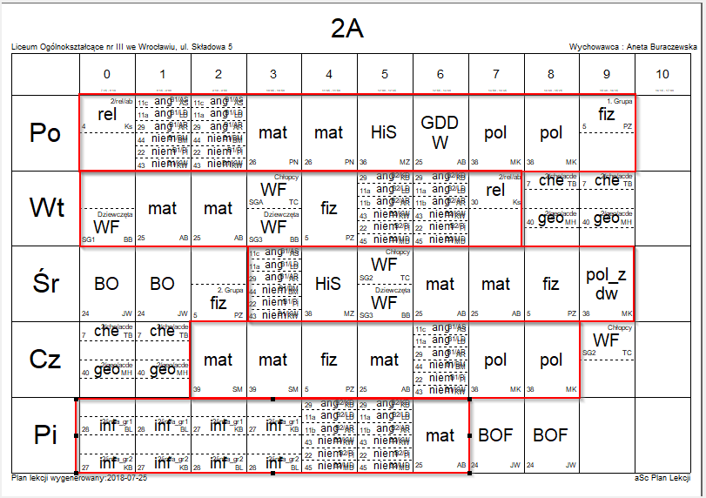

W przypadku problemów z odczytywaniem planu prosimy o kontakt z Panią Prof. Beatą Laszkiewicz (adres e-mailowy jak wyżej).

Uwagi szczegółowe (m.in. dla wychowawców klas):
- klasa 2A – osoby uczęszczające na blok olimpijski z matematyki w środy powinni być w grupie 2 z fizyki
- klasa 2A w I semestrze będzie miała o 1 hodzinę więcej matematyki, w II semestrze o 1 godzinę mniej
- klasa 2B – osoby z gr. 2 warsztatów powinny być w gr. 1 z fizyki

KLASY TRZECIE

Blok olimpijski z matematyki dla klasy 3A umieszczony jest przed lekcjami w środę oraz po lekcjach w piątek. W przypadku możliwej kolizji u pojedynczych osób na jednej lekcji (informatyka z B. Laszkiewicz) prosimy o kontakt z Panią B. Laszkiewicz.

NAUCZYCIELE
Nauczyciele, podobnie jak w roku poprzednim, często mają lekcje w dwóch blokach, np. od 7:25 do 13:30 lub od 11 do 16:15. Zdarzają się pełne dni pracy, od 7:25 do 16:15, z okienkiem. Pamiętajmy o tym, że w pierwszym semestrze z reguły mamy zdecydowanie więcej godzin. Z tego może wynikać np. większa liczba okienek lub brak dnia wolnego w planie przy obciążeniu średniorocznym poniżej 18 h tygodniowo.

Przy obecnych warunkach 4 okienka w planie traktujemy jako standard. Z góry dziękujemy tym Nauczycielom, którzy przyjmą 5 okienek. Przedstawiamy te wyjątkowe sytuacje:
- A. Kaczyński – 5 okienek, przy łączeniu dwóch przedmiotów w I semestrze nie jesteśmy w stanie nic poprawić (być może w II semestrze).
- Ks. Piotr – poniedziałek podzielony na zajęcia rano (1h) i po południu (Ksiądz ma ułożony plan w te dni, o które prosił, więc mamy nadzieję, że przyjmie taki układ lekcji).

Pozostałe uwagi:
- B. Brunner - dwie lekcje z klasą 2A (dziewczęta) we wtorek. Postaramy się to poprawić w II semestrze, w tej chwili nie było innej możliwości ułożenia WF bez bardzo długiego okienka.
- H. Łopuszańska – prosimy o odpowiedni podział na grupy w klasie 2b (warsztaty dzielone z fizyką)

Prosimy Nauczycieli o sprawdzenie przydzielonych sal. W razie uzasadnionej potrzeby zmiany sali na inną prosimy o kontakt, jak wyżej (blaszkiewicz@lo3.wroc.pl).

Dziękujemy za lekturę dokumentu.

Prosimy o zapoznanie się z planami, które można znaleźć w OGŁOSZENIU DYREKTORA na naszej stronie głównej www.lo3.wroc.pl .

……………………… …….………………

Beata Laszkiewicz Michał Głowacki

